Конспект фронтального логопедического занятия по развитию связной речи в подготовительной к школе группе для детей с ТНР.

Подготовила учитель-логопед МДОУ «Детский сад комбинированного вида

№ 172» Данилова Светлана Викторовна

**Тема.** «Составление рассказа по серии сюжетных картин «В дозоре»».

**Цель**. Развитие монологическойречи.

**Коррекционно-образовательные задачи**. Активизация и актуализация словаря по теме «Защитники Отечества». Совершенствование навыка составления рассказа по серии сюжетных картинок, умения выстраивать последовательность событий в соответствии с логикой. Совершенствование грамматического строя речи(подбор однородных определений). Совершенствование синтаксической стороны речи (составление сложноподчинённых предложений). Закрепление умения детей самостоятельно задавать вопросы.

**Коррекционно-развивающие задачи**. Развитие связной речи, слухового и зрительного внимания, мышления, памяти, творческого воображения. Расширение знаний детей о военных профессиях.

**Воспитательные задачи**.Воспитание самостоятельности, любви к Родине и желания встать на её защиту.

**Оборудование**. Глобус, серия сюжетных картин «В дозоре», предметные картинки военных всех видов войск, спортивный инвентарь: пластмассовые конусы, дуги, кольца, мяч.

**Предварительная работа**. Чтение с последующим обсуждением: Н. Забила «Наша Родина», К. Д. Ушинский «Наше Отечество», А. Л. Барто «На заставе». Объяснение семантического значения слов «граница, дозор». Разучивание стихотворения И. Гамазковой «В дозоре».

**Ход занятия**

1. **Организационный момент**.

*Дети заходят в кабинет и встают полукругом перед глобусом*.

Логопед. Как называется страна, в которой мы живём?

Д. Россия. (*рассматривают её границы на глобусе*)

1. **Упражнение «Почемучки».**

Л. Мы можем назвать Россию Отечеством? Почему? (ответьте мне

на этот вопрос, используя слова К. Д. Ушинского).

Р. Мы называем Россию Отечеством потому, что «в ней жили испокон веков отцы и деды наши».

Л. Почему мы зовём Россию Родиной?

Р. Мы называем Россию Родиной, потому что в ней родились, в ней говорят родным нам языком, и всё в ней для нас родное».

Л. Почему мы зовём Россию матерью?

Р. Мы зовём Россию матерью потому, что «она вскормила нас своим хлебом, вспоила своими водами, выучила своему языку…»

Л. Всё может родная земля: накормить нас хлебом, напоить родниковой водой, удивить своей красотой, только защитить себя от захватчиков - сама она не может.

3. **Упражнение «Кто – где?»** Составление предложений по вопросам и предметным картинкам.

Л. Кто защищает Родину, Отечество?

Д. Родину защищают военные, Российская Армия.

Л. Расскажите стихотворение И. Гамазковой «В дозоре». Старайтесь говорить выразительно, правильно произнося все звуки.(*рассказывает один ребёнок)*

Воин российский в вечном дозоре

На самолёте, на корабле.

Он охраняет мирное море, мирное небо,

Мир на земле.

Л. Кто *(какие военные*) охраняет (*ют*) водные границы нашей родины? (воздушные, сухопутные)

Д. Моряки охраняют водные границы нашей родины. Лётчики……Пограничники с собакой охраняют сухопутные границы нашей родины

Л. Зачем пограничнику нужна служебная собака?

Д. Служебная собака помогает пограничнику искать и задерживать нарушителей.

Л. Чему обучена служебная собака?

Р. Служебная собака обучена различать запахи, по команде хозяина бросаться на врага, защищать хозяина ценой своей жизни.

**4.Упражнение «Подбери признак».** Игра с мячом.

Россия(какая?)-огромная, любимая, прекрасная, могучая, богатая;

Граница (какая?)-протяженная,(многокилометровая),государственная, охраняемая, сухопутная, воздушная, водная;

Военные (какие?)-смелые, храбрые, отважные, сильные, внимательные;

Служебные собаки (какие?)- преданные, умные, выносливые, обученные;

Пограничная служба (какая?)-опасная, нужная, важная, необходимая для безопасности родины.

**5.Рассматривание серии картин «В дозоре».** Беседа по ней.

Сегодня вы узнаете интересную историю, переданную в картинках. Художник изобразил их для нас, а вот саму историю не записал. Рассмотрев эти картинки, вы сами расскажите, что произошло однажды на границе. (*выставляется серия картин, расположенных в хаотичном порядке)*

-рассматривание картин, подробная беседа по каждой из них;

-расстановка картин в правильной последовательности;

-какое название мы можем придумать для нашего будущего рассказа?(«На границе», «В дозоре», «Храбрые защитники», «Охрана границы»);

-кого вы видите на первой картинке? (Пограничника и его собаку Рэкса);

-куда они направляются? (Они вышли в дозор.);

-что заметил пограничник на рыхлой земле?

-кому солдат показал свежие следы? (Своему верному другу Рэксу);

-куда привели следы? (Следы привели к нарушителю границы);

-что можем сказать про нарушителя? (Он вооружён и очень опасен);

-посмотрите на вторую картинку, опишите действия Рэкса;

-что сделал нарушитель, когда Рэкс напал на него? (Нарушитель испугался и выронил пистолет);

-как можно охарактеризовать пограничника и Рэкса, какие они? (Смелые, храбрые, отважные, бесстрашные защитники родины);

-какую пользу они принесли родине? (Верные друзья арестовали нарушителя государственной границы);

-что можно сказать о службе в пограничных войсках? (Служба опасная и очень нужная длянашей родины).

**6. Динамическая пауза.**

Л. Идя по следу нарушителя, пограничник должен действовать быстро и в то же время уметь бесшумно и незаметно для преступника преодолевать препятствия, которые встретятся ему на пути.

«Полоса препятствий»: проползти под дугами; пройти змейкой между конусами; перепрыгнуть болотные кочки (кольца, разложенные на полу).

**7.Составление рассказа по серии картин с использованием плана.**

С детьми уточняется последовательность изложения событий: рассказать сначала о том, куда направлялись Рэкс и пограничник. Затем о том, что они увидели на земле и как поступили. Закончить рассказ нужно тем, какую пользу они принесли Родине и подводя итог, сказать о важности пограничной службы.

В дозоре.

Границу нашей Родины охраняют пограничники. Однажды солдат со своей служебной собакой вышли в дозор. Они шли вдоль государственной границы. Вдруг пограничник заметил свежий след на рыхлой земле. Он показал его Рэксу. Собака учуяла, что через границу прошёл человек. Пограничник с собакой пошли по следу и скоро увидели нарушителя. Преступник был вооружён и приготовился выстрелить. Рэкс набросился на преступника, повалил его на землю и вцепился ему в руку. Преступник испугался и выронил пистолет. Верные друзья арестовали нарушителя.

Служба в пограничных войсках опасная и очень нужная для нашей Родины.

**8.Рассказы детей.**

5-6 детей составляют рассказы, каждому из которых даётся краткая установочная оценка.

**9. Итог занятия.** Оценка работы детей.

Что мы делали сегодня на занятии? Как назывался рассказ?

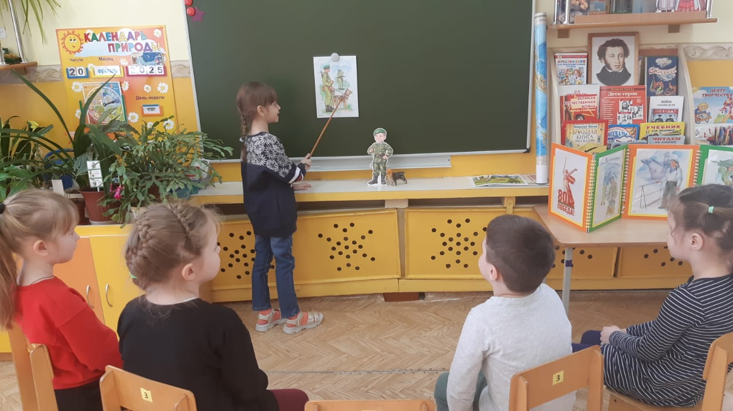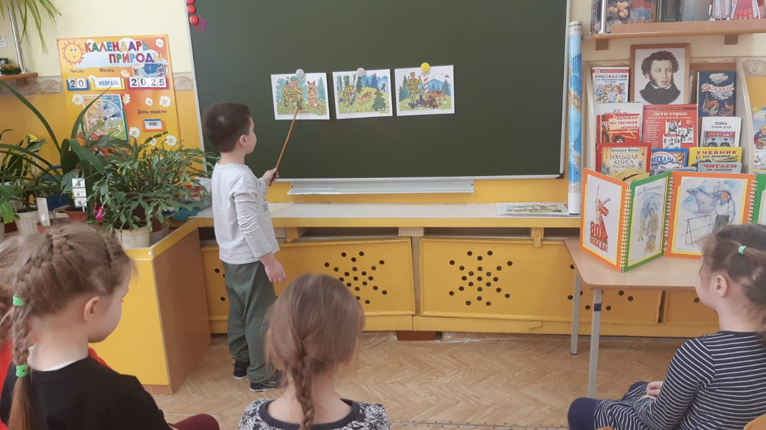Дети высказывают впечатление о занятии. Педагог оценивает работу детей.